新疆师范大学考试管理系统需求

本系统需求主要分以下内容：

一、对现有平台功能重新开发并增加部分功能

二、开发系统的移动端

1. 对现有平台功能重新开并增加部分功能

注：红色部分为增加或改进的功能。

1.系统管理员功能

1. 监考教师管理模块

对监考教师进行管理，添加、删除、修改、查询、上传监考教师照片、**审核(目前监考教师全部由工作人员手工增加，后期计划对监考教师培训后，相关人员自己注册相关信息，由管理进行审核，审核通过后进入监考教师库中)等**功能。有禁用属性，对出现特大责任问题的监考老师予以禁用（**增加禁用备注功能，这样方便工作人员查询监考教师是什么时间、什么原因被禁用**），如图：

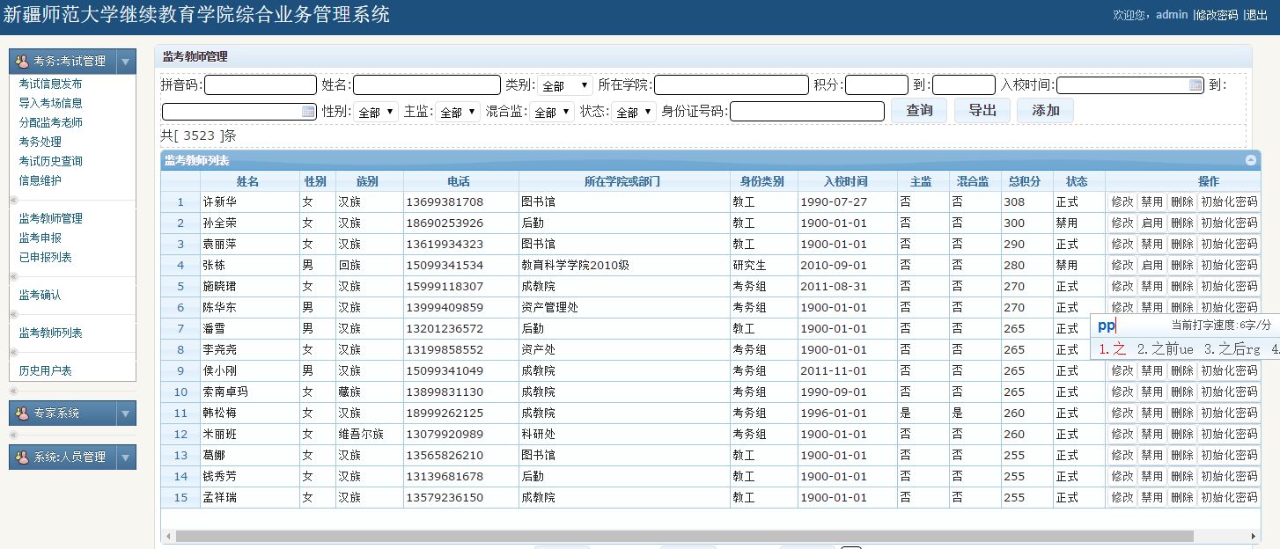

**在增加监考教师功能模块上，添加“监考校区”四个字段：温泉校区、昆仑校区、文光校区、均可。增加监考教师人员界面如下：**

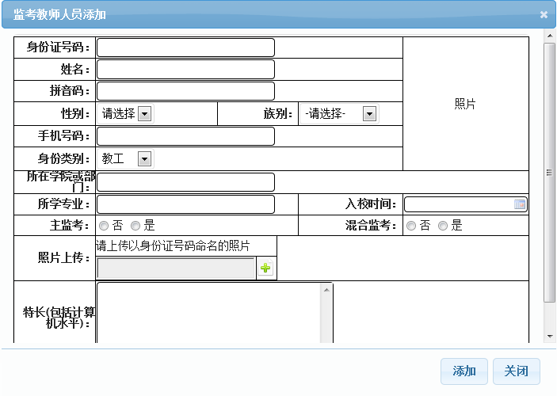

1. 考试信息发布模块

此功能主要功能是对考试信息进行发布，发布内容为：考试名称、本次考试信息、监考教师责任书、本次考试的积分等。

发布考试信息发布成功后，管理员可以“打开申报”，监考教师可在平台上进行监考工作的申报工作；如“关闭申报”功能，即监考教师无法进行监考工作的申报工作，如图：

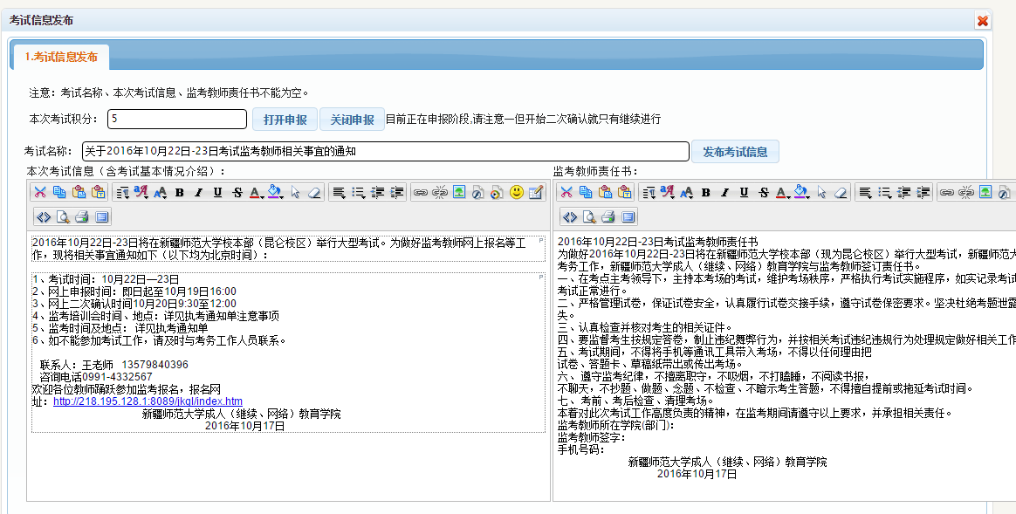

1. 导入考场信息

主要功能将excel考场信息表的考试号、教室等信息导入到平台中，如图：

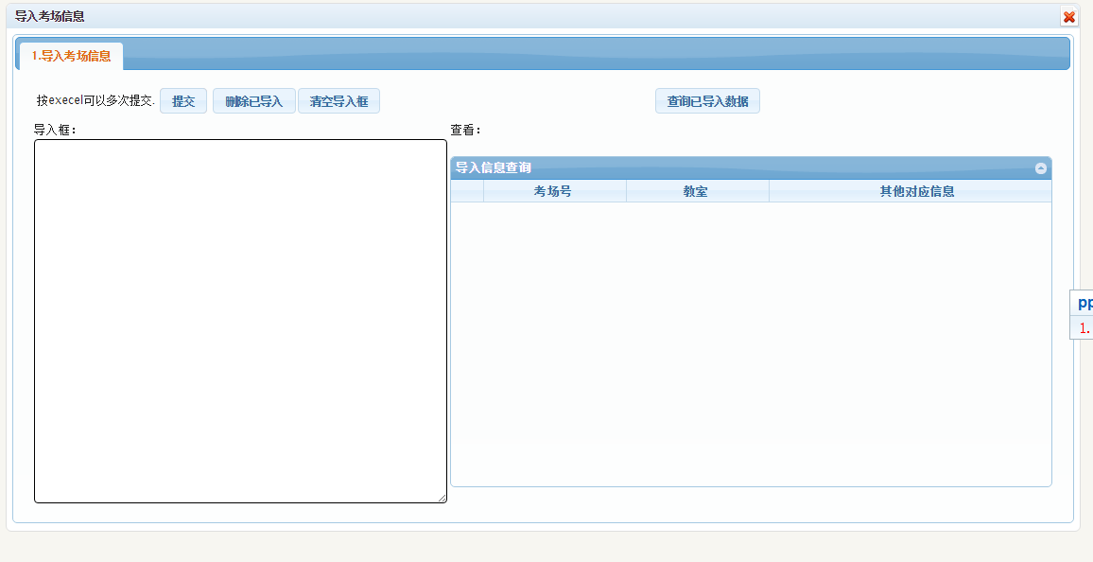

1. 分配监考教师

从监考老师报名表里筛选排名高的监考老师匹配考场，查询能充分体现其智能化，例如排名次序的调整，即可按评分从高到低去查，也可按从低到高去查。即可输入人员名称拼音简称也可使用全称。也可按特殊属性查询：例如有混合考场经验的，或当过主监考老师的，或按职员或按研究生等，如图：

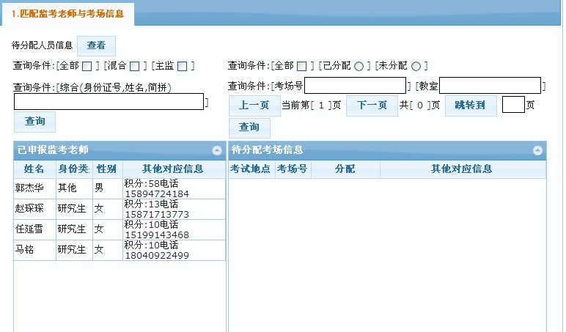

**在原有功能上增加**

**（1）、添加“监考校区”项后，在已申报监考教师界面显示姓名、身分类别、性别、“监考校区”、所在学院或部门、其他对应信息（包括积分、联系方式）。**

**（2）、添加历史监考信息功能**

**方案1，通过双击监考教师姓名在信息框的下方显示“历史监考信息”。**

**方案2，系统将具有扣分记录和被禁用过的监考教师姓名标红和标蓝，当鼠标放到姓名上时，弹出扣分历史记录（列信息有：备注）**

**（3）、“监考次数”，以年为单位，对安排过的监考教师的监考次数进行计数，次年计数恢复为“0”，这样大大减少监考教师重复被安排的现象。同时，在监考教师管理界面也能看到监考次数列。统计最近一年的安排考试次数。**

1. 考务处理。
2. 启动确认

此功能为，当管理员将申报监考的监考教师在平台中安排好监考后，启动确认功能；监考教师便可在平台上进行二次确认，并了解自己的执考信息。

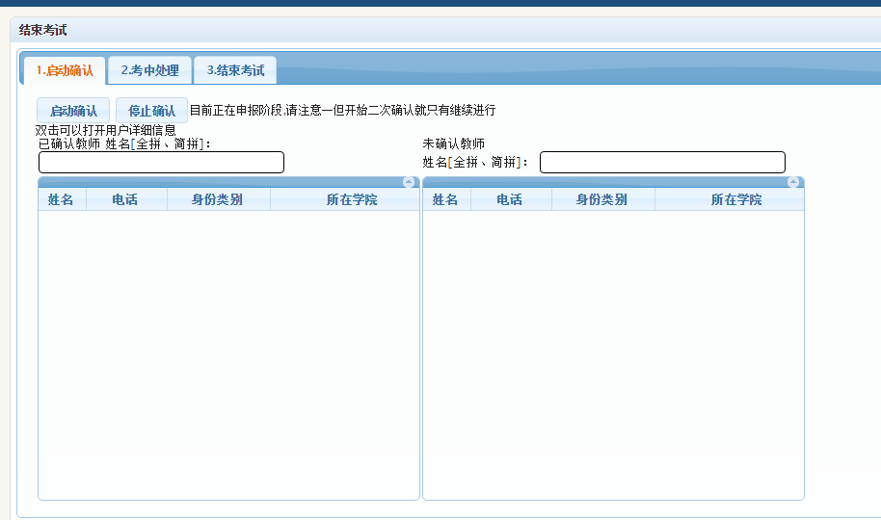

1. 考中处理

此功能为管理员可导出考试安排表、导出考试录用人员、导出考试申报但末录用人员、导出考试申报未二次确认人员。

可对部分监考教师进行评分 。

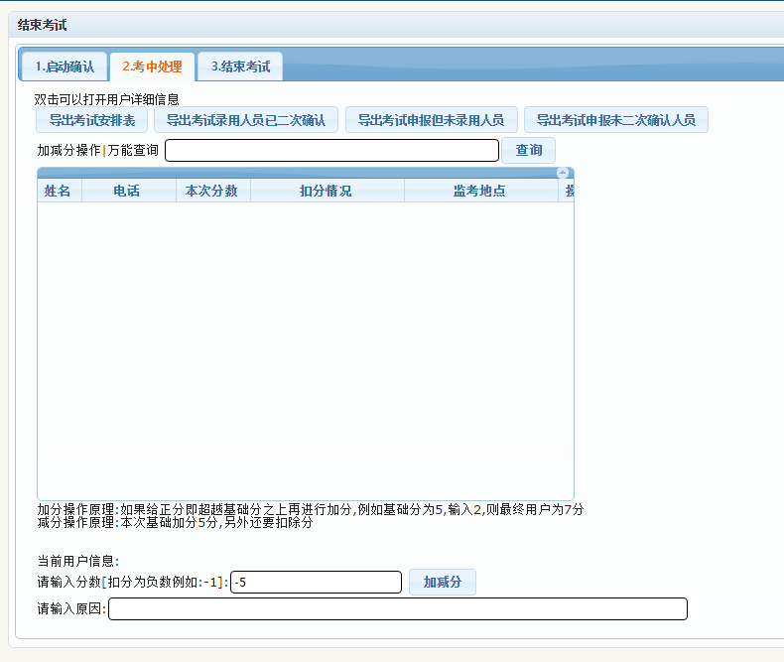

1. 结束考试

结束本次考试流程。

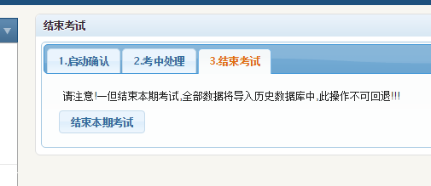

**以下功能为辅助查询功能**

1. 监考申报

管理员可对监考库里的监考教师进行手工申报。

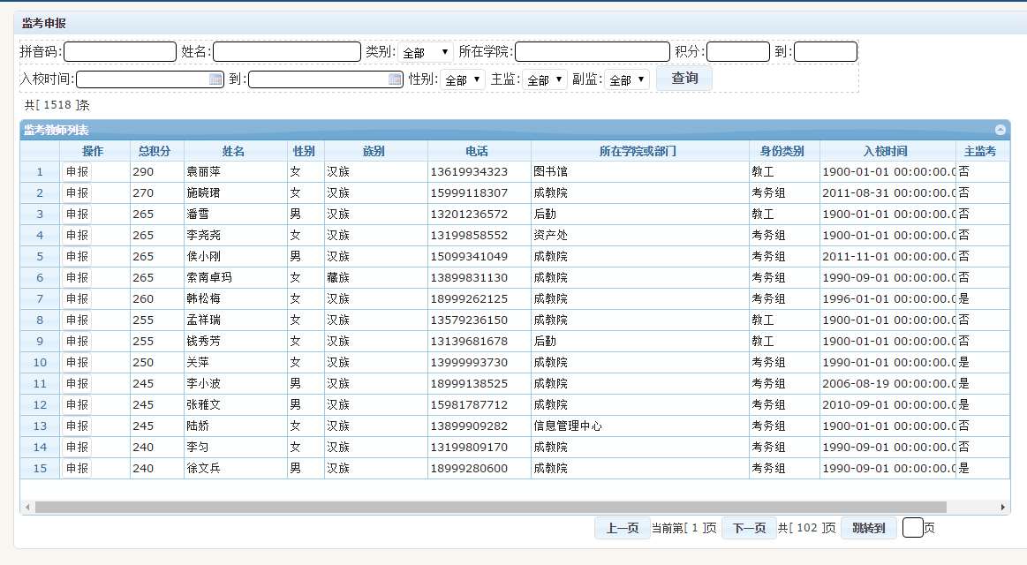

1. 已申报列表

可查看已申报监考教师信息，同时管理员可取消列表中已申报人员。

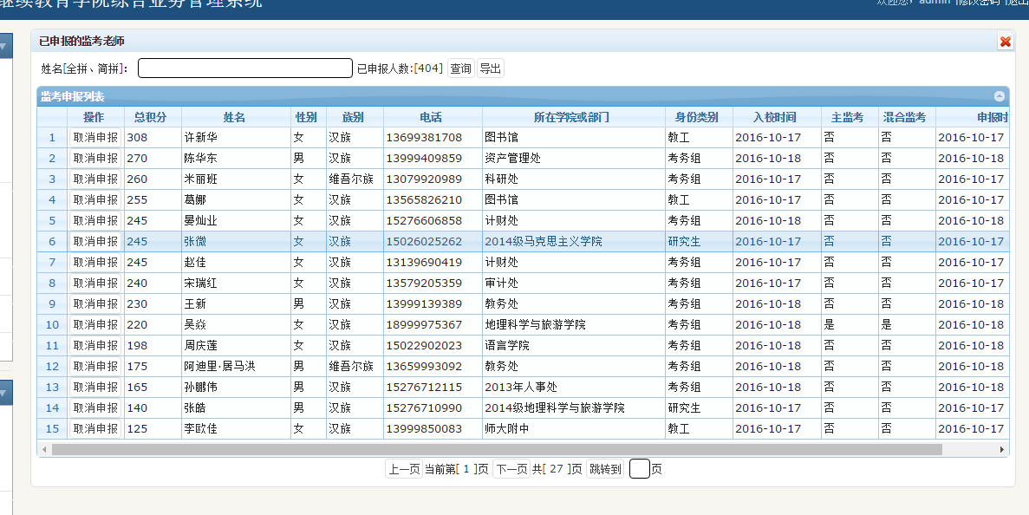

1. 监考确认

可查看已进行二次确认的监考教师，同时管理可以取消相关人员确认状态。

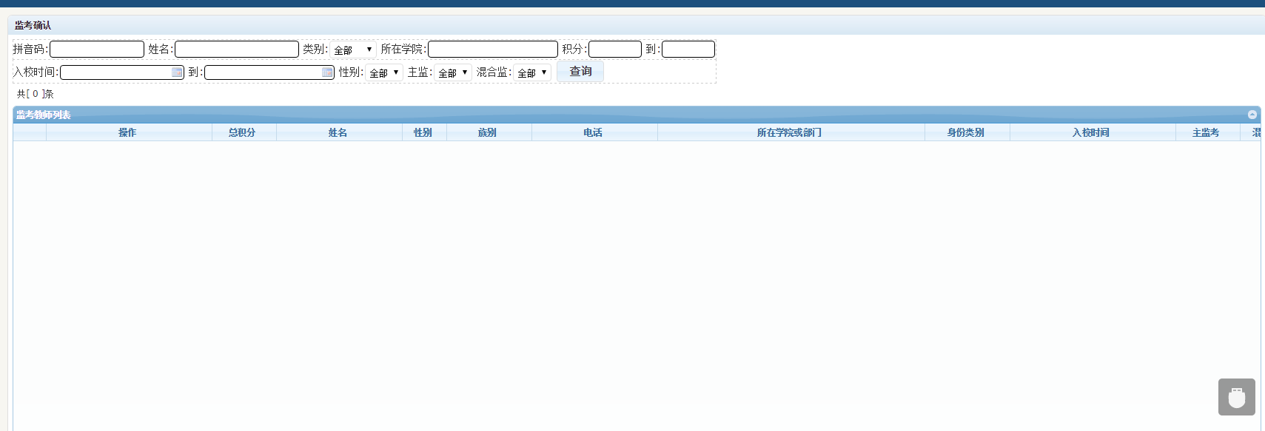

1. 考试历史查询

可查找相关监考教师的所有执考记录。

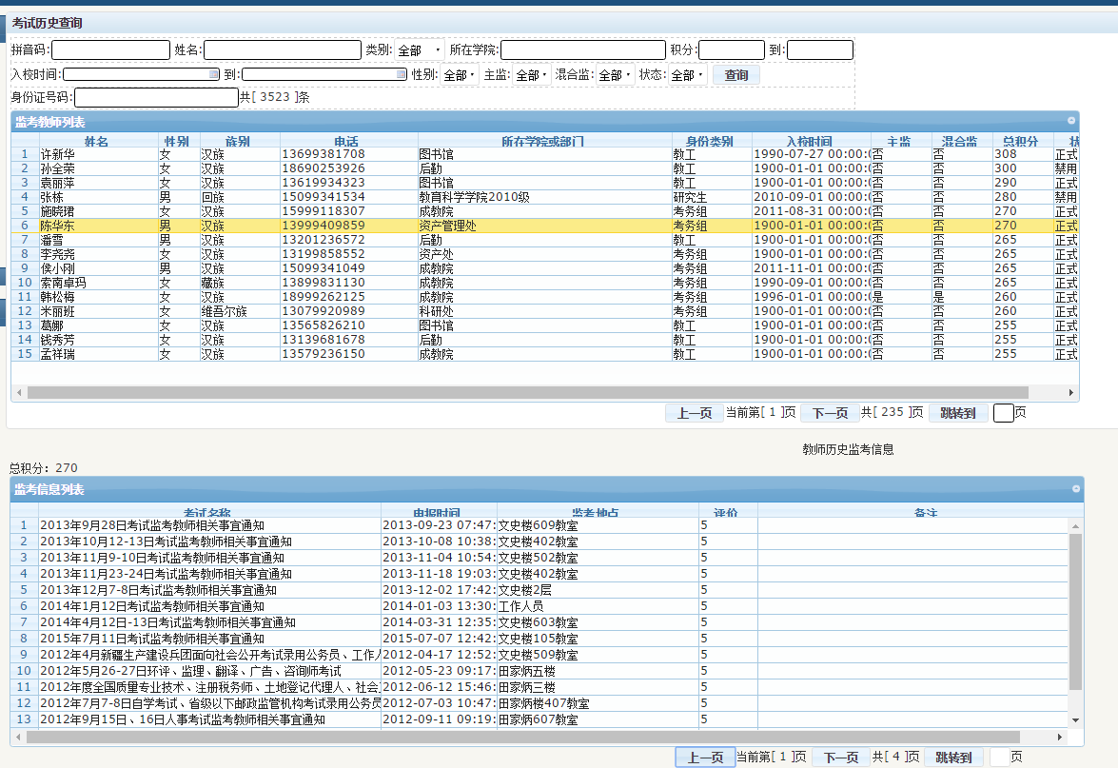

信息维护：

更新《用户申报流程注意事项》及《执考通知单注意事项》.

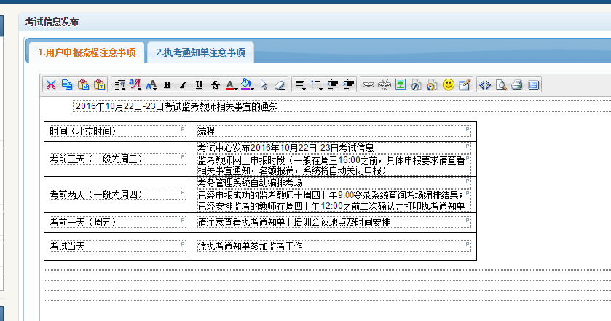

系统管理员管理

增加、修改、删除系统管理员及其权限功能等功能。

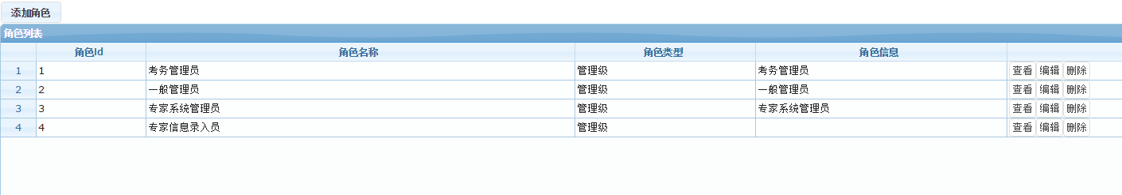

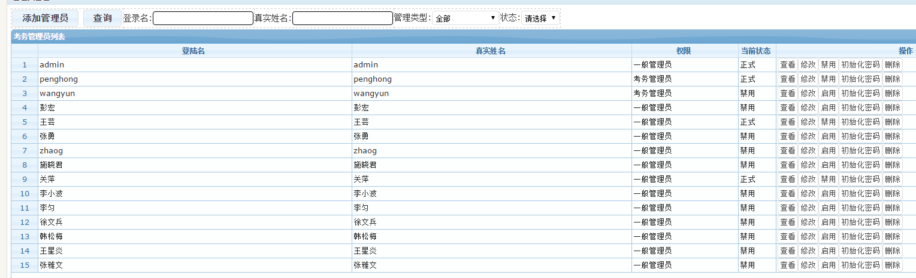

**2.监考教师模块**

1. **用户注册**

**注册时需填写提交真实姓名、身份证号、身份类别（校内职工、研究生[毕业年限]）、手机、电子邮件地址等信息，注册成功后无法自行修改身份证号和名称。**

1. 查看个人信息及密码

用查看个人信息，修改个人手机、特长、密码等内容。

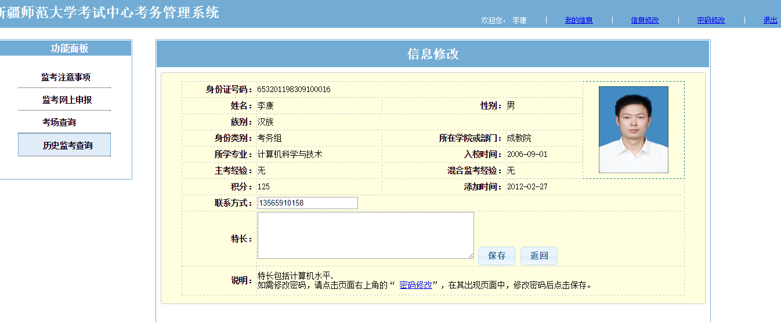

1. 监考注意事项

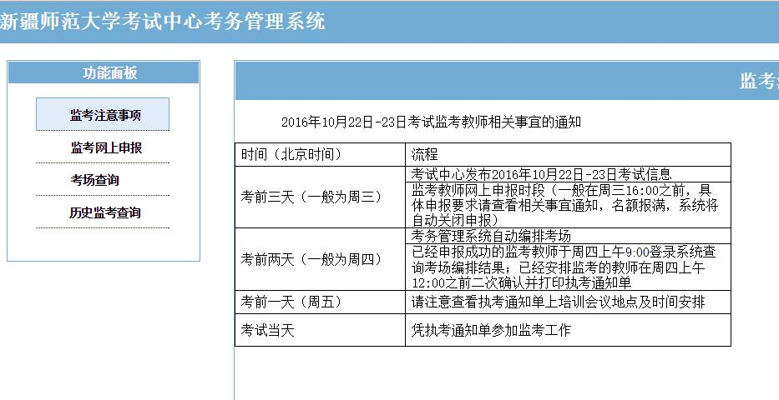

1. 监考网上申报

对即将进行考试的信息进行阅读，并可以报名参加监考，报名后收到回馈信息后进行责任书确认，即可参加监考工作，在考前约定时间内提出取消申请不影响评分。

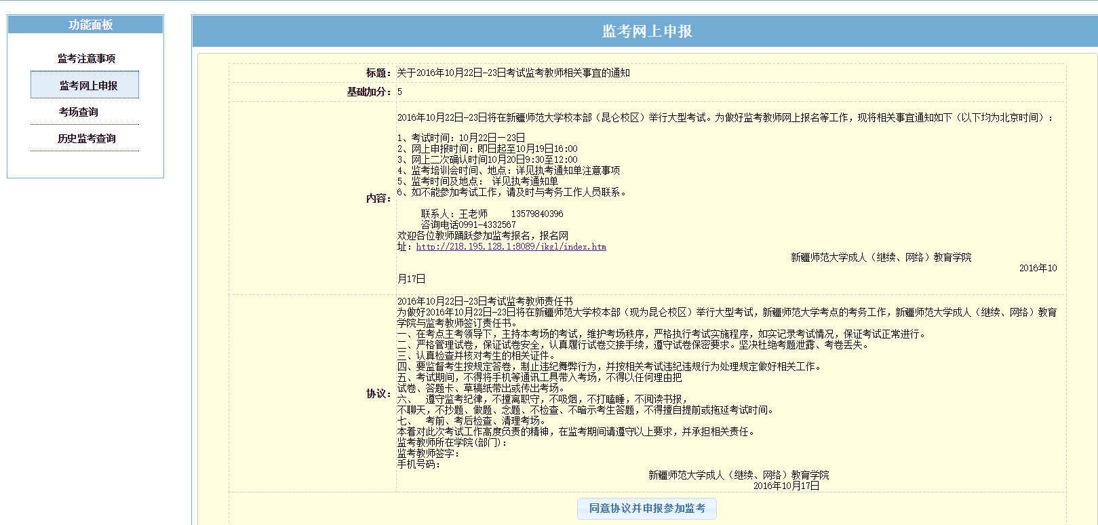

**增加四种状态提示：“未开始确认”、“暂停确认”、“已过二次确认时间”、“末被安排”**

1.未开始确认。此状态在启动确认之前。

2.暂停确认。最好有个提示“管理员正在处理系统，请您耐心等待确认！”。

启动确认后，如果工作人员根据需要停止确认，这时系统可以给用户一个这样的提示。

3.已过二次确认时间

告知未二次确认的监考教师，已过了二次确认时间。

4．末被安排。指监考教师申报考试后，末被安排执考。

1. 考场查询

查询监考教师执考信息。

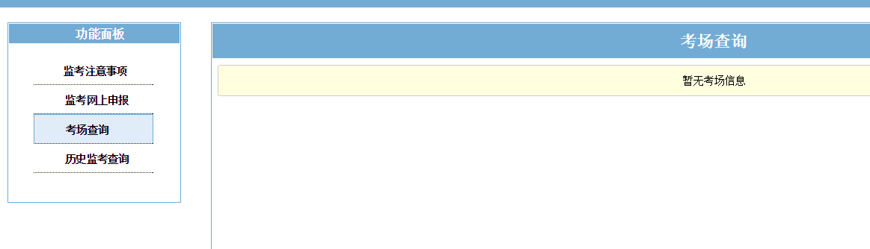

1. 历史监考查询

查询监考教师历来执考记录。

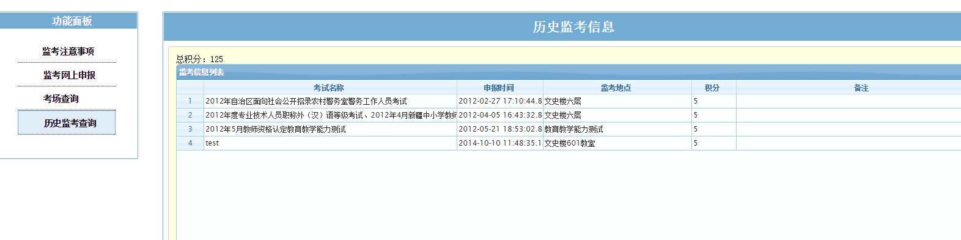

**3.增加站内信功能**

监考教师可以给管理员发站内信。管理员可发站内公告。

**4.在线浏览、打印、下载考务流程**

管理员的平台上发布考务流程等材料，监考教师可在线浏览、打印及下载。

1. 开放平系统的移动端
2. 平台支持IOS、android。
3. 管理员端：支持发布考试计划、查看申报、确认人员信息及数量
4. 监考教师端：支持查看考试计划；申报、确认考试；查看执考信息。